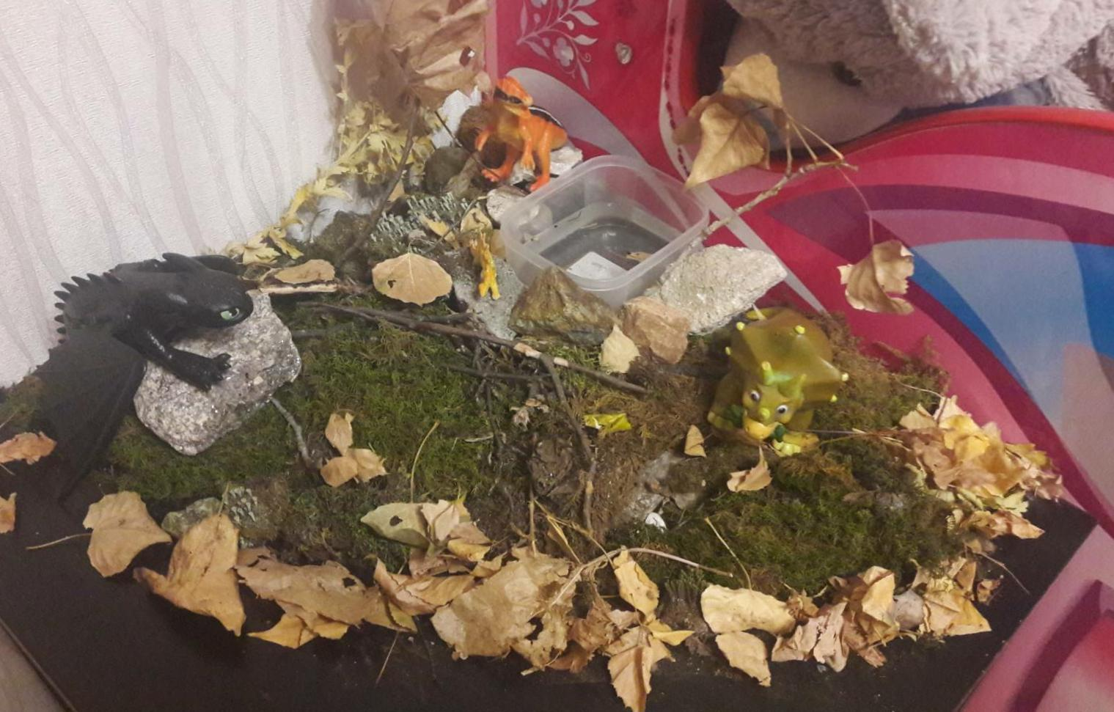
- Затерянный мир Михайлов Михаил

